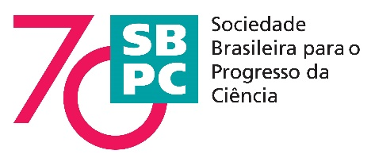

PROGRAMAÇÃO DE ATIVIDADES DA COMUNIDADE CIENTÍFICA EM BRASÍLIA NOS DIAS 8 E 9 DE MAIO

DIA 8 DE MAIO
10:00 h – Presença na Audiência Pública do Ministro da CTIC, Marcos Pontes, na Comissão de Comissão de Ciência e Tecnologia, Comunicação e Informática – CCTCI da Câmara Federal, no Plenário 13, Anexo II. [Observação: Há uma limitação de pessoas para participarem da Audiência e, em geral, a entrada passa a ser barrada quando tal número é alcançado. Sugere-se chegada antes do horário marcado para a Audiência].

15:30 – 16:30 h: Reunião dos representantes da comunidade científica e tecnológica no Auditório Freitas Nobre (Anexo IV) para apresentação conjunta da Iniciativa para a C&T no Parlamento (ICTP.br) e dsicussão do cronograma de atividades de 2019.

17:00 h – Lançamento da Iniciativa para a Ciência e Tecnologia no Parlamento (ICTP.br) no Plenário 13, Anexo II, com a presença de parlamentares e dos representantes das entidades e instituições de C&T.

DIA 9 DE MAIO
9:00 - 12:00 h – Reunião do Ministro da CTIC, Marcos Pontes, com representantes das entidades nacionais da comunidade científica e tecnológica (em número limitado e entidades previamente definidas) no MCTIC.

13:30 - 16:00 h - Reunião do Ministro da CTIC, Marcos Pontes, com todos os representantes da comunidade científica e tecnológica no MCTIC.

